管理体系审核记录表
过程与活动、  抽样计划 | 涉及  条款 | 受审核部门：行政部，主管领导：马钰， 陪同人员：李佩佩 | 判定
 |  | 审核员：李俐， 审核时间：2022年6月27日
审核条款：Q(J):5.3(4.3)/6.1（12.3-5）、6.2(3.4)
/7.1.2(5.1-3)/7.2-7.3/(5.1-5.3)/7.4(10.5.4)/7.5(3.5)/9.1.3(12.1/12.2)/9.2(12.2)/10.2(12.3)；
O:5.3/5.4/6.2/6.1.1/6.1.2/
6.1.3/7.1/7.2/7.3/7.4/7.5/8.1/8.2/9.1.1/9.1.2/9.2/10.2
组织的岗位、职责权限 | Q5.3  O5.4  J4.3 | 部门负责人：马钰经理  询问主要职责：建立公司人事制度，并组织实施；建立公司行政制度，并组织实施；人力资源管理制度，并组织实施；负责员工的聘用、培训和考核，建立员工人事档案（包含员工的教育、培训、技能、经历等记录），适时组织公司各部门的有关人员进行培训；维持办公场所、作业现场的所需的环境，对作业人员的职业健康安全体系要求进行管理；负责公司受控文件的发放和管理并指导各部门进行文件管理；负责QES记录的管理，建立QES记录清单；负责信息交流和沟通，负责内部审核组织工作，负责编制年度内审计划和组织内审。负责协助总经理编制管理评审计划，收集并提供管理评审所需的资料，并负责对评审后改进措施的跟踪与验证；负责组织辨识和评价公司的环境因素、危险源，对办公区的环境因素、危险源进行控制管理方面的工作等多项内容，管理手册中职能分配表已经明确规定。职责明确，回答基本正确，沟通顺畅。 | 符合
目标、指标管理方案 | QO6.2  J3.2.4 | 提供：质量、职业健康安全目标展开表  质量目标管理方案、指标及管理方案  质量和职业健康安全管理目标、指标及管理方案 2022年6月24日.对目标。指标的实现制定了措施计划及明确了相关负责人及目标。指标的监视和测量周期。同时制定了防触电管理方案、起重伤害管理方案、建筑垃圾处理等管理方案。  部门质量目标： 考核情况（2021年6月-2022年5月）  - 员工培训实施率100%； 100%  - 受控文件识别率100%； 100%  - 员工持证上岗率100％； 100%  - 固体废弃物分类、统一收集处置率100% ； 100%  - 火灾事故发生率为零； 零  - 一线员工体检率100% ； 100%  - 员工工伤率≤0.3%。 零  职业健康安全管理目标、指标及管理方案一览表  序号 重要健康安全 因素 目标 指标 控制措施 实施部门 完成日期 检查部门  01 触电 控制触电事故 轻伤≤0.3%； 重伤、死亡事故为0 1制定《电工操作规程》、 2持证上岗 3用电保护 4安全教育 5触电应急预案 工程项目部 施工全过程 质安部  02 机械伤害 控制机械伤害事故 轻伤≤0.3%； 重伤、死亡事故为0 1制定安全操作规程 2加强安全教育 3 机械设备维护保养 4正确使用劳保用品 工程项目部 施工全过程 质安部  03 高处坠落 控制高处坠落事故 轻伤≤0.3%； 重伤、死亡事故为0 1三宝四口防护 2安全网 3安全带、安全帽 4安全教育及检查 工程项目部 施工全过程 质安部  制表/日期： 行政部 审核：马钰 批 准：祁佰忱 2022.2.16  针对上述目标、指标，抽查2021年四度、2022年一季度进行考核统计表，考核结果：全部达标，考核人：行政部马钰。  制定的指标和管理方案基本可行。 | 符合
风险和机遇应对措施及策划 | QO6.1 | 公司制定管理手册中，明确风险和机遇事件的识别方法/途径、风险和机遇事件的评估方式、制定主要风险和机遇事件的应对措施的要求、评价这些措施有效性的方法。  制定《风险和机遇的应对控制程序》  提供2022年“风险与机遇评价评估分析表”，按照公司的施工等过程/部门对风险和机遇进行了评价识别，并制定应对措施。如外部因素、管理体系策划过程、顾客关系管理过程、订单管理过程、外部提供的过程产品和服务的控制和验证过程、施工提供控制、人力资源管理过程、文件化信息管理过程、分析、评价与改进过程等。应急管理过程人员管理过程等中出现的岗位人员突然离岗多人；员工能力、不能满足岗位需求；员工思想波动，工作不安心等风险共识别19项风险和机遇。采取措施包括：管理层确定组织机构方针、目标（指标）、方案/制定措施计划、噪声、固体废弃物污染防治控制。  马钰经理介绍：理解公司所处的环境是建立、实施、保持和持续改进职业健康安全管理体系的基础。基于风险的思维，强化了对风险的系统化管理。包括三方面的内容：基于组织的过程，理解组织及其所处的内、外部环境，确定组织需要应对的风险和机遇；策划应对风险和机遇的措施；对风险进行系统化管理。  考虑了：危险源、职业健康安全风险和其他风险、机遇和其他机遇、法律法规要求和其他要求。通过潜在的风险事件及机遇，制定出应对风险的措施计划。编制：马钰等，审核：马钰 2021.9.6，批准：祁佰忱。  风险机遇识别基本充分，应对风险和机遇的措施基本适宜。 | 符合
人员、能力、培训 | Q7.1.2  QO7.2  J5.1-5.3 | 编制《人力资源管理控制程序》，规定了控制要求。对企业的人力资源的培养和发展等作出规定，建造师、专业技术人员、特种作业人员等人力资源作出了规划。  编制《人力资源管理制度》等三层作业文件，部门又根据自己部门的特点提供各部门负责人职责和权限（参见手册）及《员工绩效考核规定》，对员工的绩效进行考核，并与员工的薪资相挂钩，查2022年3月的考核记录，考核结果基本达成或超过设定的目标值，考核基本与办法保持一致。编制《岗位工作人员任职资格》，对总经理、管代、各部门负责人、内审员、项目经理、安全员、电工等岗位人员的任职要求从能力、意识、学历、经历、技能等方面作出规定。  查到公司制定了员工绩效考核办法。及提供员工考核表记录表  抽查到对项目经理张振东、安全员曹佳、宋连庆等均满足任职人员要求。考核负责人：马钰 2022.4.8  根据企业发展规划、现状及各部门意见，人力资源部制定年度培训计划，提供《2022年培训计划》，有培训申请表，培训记录、受培训部门参加培训人员培训方式培训内容考核方式等内容，显示安排标准、管理手册和程序、法律法规和其他要求、方针、危险源、环境因素和关键特殊施工过程控制培训、意识教育、安全生产相关知识、新员工等培训。编制：马钰、审批：祁佰忱，日期：2021.12.28 查2022年培训计划，列举了QES标准等12项培训计划。  抽查1、《培训记录表》，培训题目：GB/T19001、GB/T 24001 和ISO45001、GB/T50430-2017标准条款介绍；实施质量、环境和职业健康安全管理体系的意义。向全体员工讲解贯彻标准的意义。并在培训结束后策划本公司管理体系的建立、实施过程。学习管理手册、程序文件编写格式。培训地点：会议室，培训教师：罗明辉 培训时间：2022.2.12，培训人员：公司中层管理人员、中高级专业技术等20人。培训有效性评价：培训取得预期效果。评价人：马钰。  抽查2、2022.4.13法律法规收集及合规性评价培训记录：培训内容：1）法律、法规及其他要求控制程序 ；2）合规性评价控制程序 。参加人员：各部分中层管理人员等12人。考核评价结果：经过培训学习，学员们提高了质量、环境、职业健康安全管理意识，增强了业务能力，达到了预期的培训目的。评价人：马钰。  抽查3 、2022.5.10环境管理方案、职业健康安全管理方案培训记录，参加人员：祁佰忱、马钰、李佩佩等10人 。培训有效性评价：培训取得预期效果。评价人：马钰。  抽查4、安全操作规程及进厂三级教育，抽“三级”安全教育记录卡。  马钰经理介绍：公司目前有二级建造师、安全员、施工员、质量员、电工、高空作业人员等及全部特殊工种人员持证上岗。  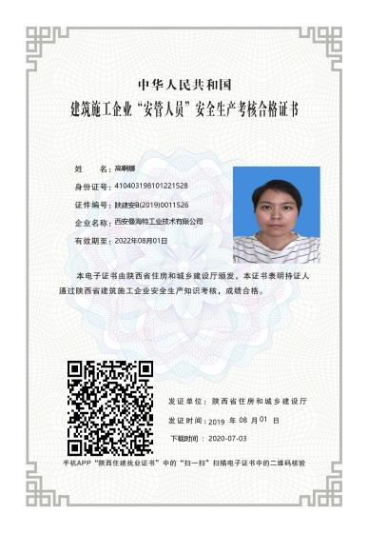  抽查企业主要负责人、关键和特殊工种人员取证情况：  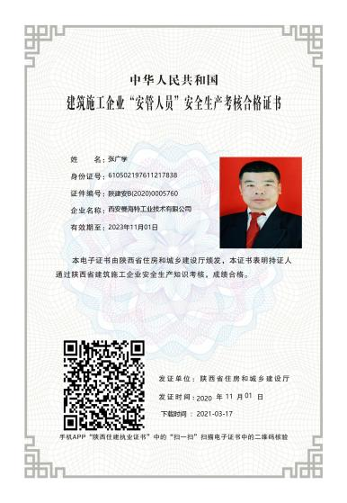  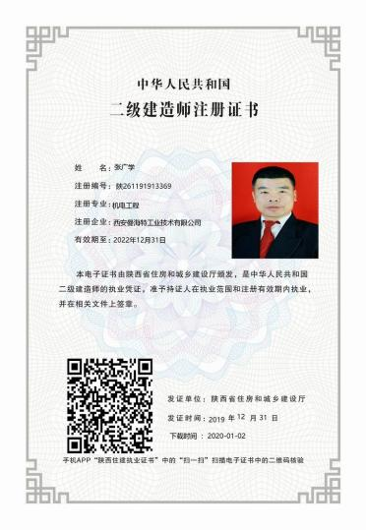  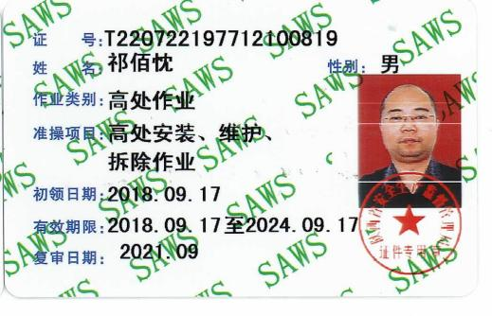  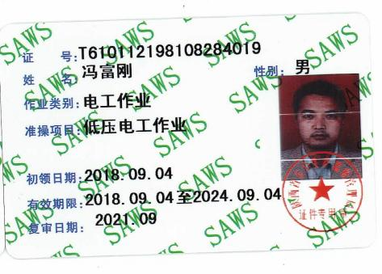  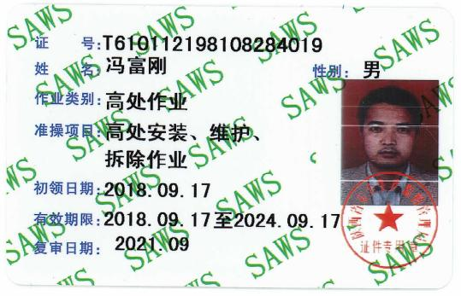  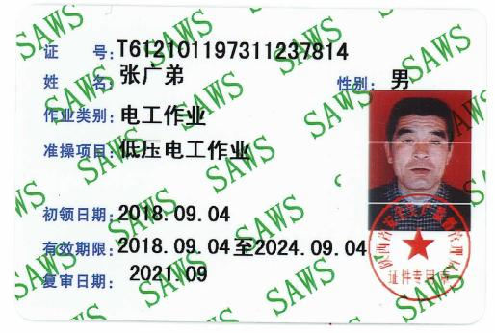  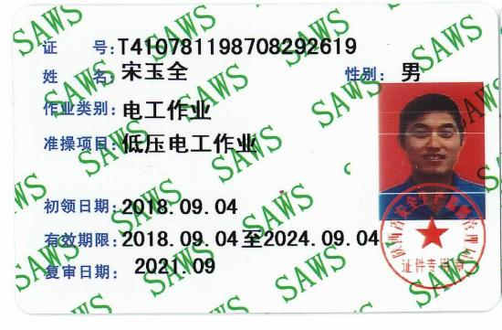  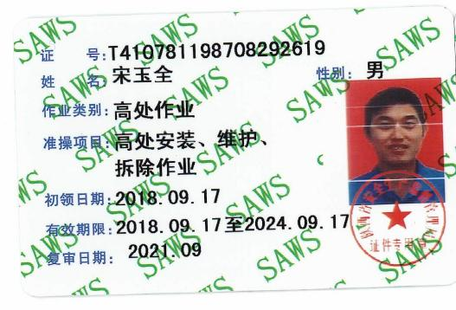  查以上全部人员证书的均在有效期内，附件及电子版已带回机构.  对特种作业人员岗前进行安全交底，交底人、接底人签字。人员资质满足要求，公司人员基本稳定。各部门根据业务量提出人员需求，行政部负责人员招聘工作。项目部负责岗前培训和施工人员三级教育记录卡，行政部保留复印件。人力资源控制基本满足要求。 | 符合
组织的知识 | Q7.1.6 | 公司确定运行过程所需的知识。提供了组织知识清单：内部来源包括：公司运作准则（管理手册、程序文件、管理制度、作业记录等）、管理过程控制失败和成功项目吸取的经验教训和改进的结果等；  外部来源包括：外来资料（如顾客反馈的信息、质量、技术规范）、法律法规、市场信息等。对知识的保持采取文件资料的保存和信息系统存储方式，在公司内部通过传递、交流、培训等方式获取。  为获取更多必要的知识采用工作经验总结、顾客意见的采集，行业领先者的最佳实践调查等。主要是从顾客满意度调查收集的顾客抱怨、反馈等知识。 | 符合
意识 | QO7.3 | 主要通过培训提高岗位作业水平及质量和环境、安全意识，明确各岗位要求，自身工作对环境、安全目标的影响，以及如何通过培训和互相交流提高环境绩效，不符合质量管理体系要求的后果等。  现场询问行政部人员，清楚与其相关的重要环境因素及职业健康安全风险。 | 符合
沟通、参与和协商 | QO7.4  J5.2.3 | 策划编制的程序文件《协商、沟通和信息交流管理程序》及管理手册的相关章节规定了企业内、外部沟通和员工就职业健康安全事务参与、协商的要求，经查阅和交谈符合标准要求。  总经理负责在公司建立畅通的沟通渠道。管理者代表是公司内部和外部信息交流和沟通的负责人。行政部是公司内部和外部信息交流和协商的归口行政部。负责与上级主管部门及周边单位的信息交流；负责与管理体系、法律法规等有关的内部和外部信息交流；负责与采购供方、客户等相关方之间的沟通。工程部负责施工现场沟通。各部门收集到有关职业健康安全方面的信息，包括法律法规等，及时向行政部反馈。经营部负责顾客要求方面的有关事宜的沟通。  目前各项沟通都较为及时、顺畅、效果较好。  经全体员工大会选举，任命公司李佩佩同志为公司安全事务代表。与李佩佩交谈，其清楚自己的职责：负责向管理层反映职工职业健康安全管理方面的要求，对事件的调查、处理，职工劳动防护的改善事宜进行协商交流；参与职业安全健康方针、目标、指标、管理方案的制定工作，提出合理化建议。  通过安全事务代表的建议，员工的劳保用品得到合理配备并及时发放；每年为特殊工种人员体检一次；员工保险得到按时交纳等。 | 符合
组织的知识、文件化信息 | Q7.1.6  QEO7.5  J3.5  J10.5.4 | 受审核方建立的管理体系文件包括：  管理手册MHT/SC-2020 版A/0，发布时间：2020年9月1日 实施时间：2020年9月1日  2.程序文件，含22个文件，包括标准要求的形成文件的信息。  3.管理制度汇编包括：质量管理制度MHT/QES-2020 、 环境管理制度汇编（无编号）、安全生产管理制度汇编（无编号）  包括：材料、设备、构配件进场检验及管理制度、施工机具管理制度、施工现场管理制度、施工机具进场验收与保养维修制度、搬运管理制度、工程项目施工准备管理制度、工程项目施工质量管理制度、档案管理制定、工程符合竣工验收制度等管理制度。  4.体系运行所需要的文件和记录  编制了《文件和资料控制程序》《记录控制程序》用于对管理体系文件，符合标准要求。  查看《文件发放记录表》，内容包括：文件名称，文件编号，接收部门，分发序号，接收人/日期，回收记录。  查行政部管理手册的发放，文件编号 版A/0，分发号01，接收人祁佰忱。分发号02，接收人 马钰。  查行政部管理手册、管理制度等文件均保管良好，为有效版本，有受控标识。  行政部负责收集有关产品的国家标准、行业标准的最新版本，分发到相关部门使用；收回旧标准。  查见《适用的法律法规及其他要求清单》，内容包括：序号、文件名称、编号、版本等，收集基本全面，基本符合。  以上外来文件保管良好，均为有效版本。  查见《记录清单》，内容包括：序号、记录名称、编号、保存期、使用部门等。  共登记有不符合项报告、顾客满意程度调查表、文件发放回收记录、外来文件清单、培训记录表、环境因素清单等。保存期限分别为三年和长期。未将认证范围内的实际施工中的记录录入清单中，口头交流。  抽查行政部文件发放登记表、培训记录表、受控文件清单，固体废弃物处置记录，填写及保管符合要求。  各部门保存各记录，按时间整理，放置在文件柜中，以便检索，行政部定期对其进行检查，目前保存完好。名称，编号构成记录的唯一性标识。  马钰介绍：尚未有销毁记录，若有由行政部组织进行。  5、马钰介绍公司自成立以来赢得了客户的深度认同，完美的塑造了在时代发展背景下行业超常规发展的成功典范，业务范围遍及陕西、甘肃等地。 | 符合
内部审核 | QEO9.2  J12.2 | 公司制定《内部审核控制程序》，对内部审核方案策划规定：  1.频次：内审每年进行一次，两次内部审核的时间间隔不超过12个月。  2.方法：按部门/过程审核。提供了内审员马钰、李佩佩的任命书 祁佰忱 2022年3月5-6日  3.职责：体系负责人组织内部审核活动。  4.策划要求：范围、准则、工作分配等。  5.报告：体系负责人在内部审核结束及纠正措施完成后应向总经理报告审核结果。  6.提供了《2022年内部审核实施计划》，计划内容有：目的、范围、审核准则、编 制 ： 马钰 审 核 ： 马钰 批 准 ： 祁佰忱 日期：2022年3月5日. 审核时间2022年3月5日-6日。  查阅2022年度内部审核有关记录  - 提供了审核组名单：组长：马钰（A）、组员：李佩佩（B）审核范围：公司领导层、行政部、供销部、财务部、工程部等各部门。查全条款覆盖。  3.审核准则：ISO9001:2015《质量管理体系—要求、GB/T50430-2017《工程建设施工企业质量管理规范》、ISO14001：2015《环境管理体系—要求及使用指南》、ISO45001-2018《职业健康安全管理体系—要求》、公司管理体系文件、适用的法律法规、产品标准等。  4.提供了《内审首次会议签到表》，参加人有各部门负责人等。  5.提供了《内审检查表》，经查阅对照，受审核部门涉及条款与公司管理体系职责分配相一致。  6.提供了《内审不合格报告》 对于涉及不符合项的部门，进行了原因分析并制定纠正措施计划，经过审核组验证，纠正措施有效。  7.提供《审核报告》审核报告中包括审核目的、审核范围、审核依据、审核内容摘要、审核结论等内容，对审核过程进行了综述，对公司管理体系的符合性进行了评价，针对不足部门提出了建议改进即：对于所有审核中发现的不合格，部门应分析不合格原因，提出纠正和纠正措施计划，组织相关部门人员进行质量管理体系标准条款学习，进行不符合项整改，要求在5日内整改完毕，由行政部组织相关内审员对整改后的情况进行跟踪验证，确认纠正及纠正措施有效，体系的建立、运行符合质量管理体系要求。  通过本次审核发现：公司的质量/环境/职业健康安全管理体系符合GB/T19001-2016、GB/T 50430-2017、GB/T24001-2016、GB/T45001-2020标准及公司体系文件的要求，且有效运行。  建议：  各部门加强安全环保教育，提高员工的安全意识和保境意识。  审核组长：马钰。 | 符合
绩效的监视和测量 | O9.1.1  J9.1.3 | 编制了《绩效监视与测量控制程序》通过以下几种方式对运行过程绩效进行监视和测量。  该公司对管理体系过程进行监视和测量的方法包括：内审、管理评审、目标考核、日常环境和职业健康安全过程的监视和测量检查等。  内审、管理评审、目标考核的审核记录.日常环境和职业健康安全检查每季度进行一次过程的监视和测量的检查，发现问题立即整改。  日常监督检查：行政部负责对各部门的环境和职业健康安全行为进行巡检。巡检内容包括：现场材料、机械设备、文明施工、节水节电、电源插座消防设施状况、等，提供检查记录。检查人：马钰，检查时间2021年6月-2022年5月。  环境绩效监测：  办公区卫生间废水排入城市管网， 一般固废（集中收集），废弃口罩统一收集后交园区处理，供销部废旧文件按规定妥善处理。  被动监测：自体系建立以来没有发生过环境污染事故。  职业健康安全监测：  抽查了企业为员工交设备的证明文件，满足要求。  抽查了员工体检的情况，查看了员工祁佰忱、张广学的体检报告，满足要求。  主动检测：每季度进行日常检查。  自体系建 立以来没有发生过安全事故。监测设备：公司暂无环境、职业健康安全监测设备。 | 符合
分析与评价 | Q9.1.3  (12.1/12.2) | 公司通过以下方面确定、收集和分析适当的数据，以证实管理体系的适宜性和测试性。查有以下信息进行数据分析:  1)对顾客满意率采用权重法统计分析，顾客满意率80分达标。  2)对施工质量进行了统计分析，达目标值要求  3)对进货物资合格率进行了统计分析，达标  4)对各部门的目标进行统计，见各部门6.2记录。  分析与评价：公司总体质量水平较高，客户对施工质量普遍有好评，企业发展具有一定空间。  抽《顾客满意度调查分析》调查时期：2022年2-3月发放调查表共 5份，2022年3月19日回收调查表共5份。  出现“一般满意”和“不满意”选项的调查表 0 份。  涉及的主要问题是：对工程交付期限有些不满意，未提出改进措施，口头交流。  调查分析：  工程质量：很满意一共为：5份，满意为0份  服务态度：很满意一共为：5份，满意为0份  文明施工：很满意一共为：4份，满意为 1份  工程交期：很满意一共为：4份，满意为 1份  分值：顾客满意度 很满意（A） 满 意（B） 不满意（C） 很不满意（D）  经计算顾客满意率为98%。 | 符合
不符合和纠正措施  事件调查、不符合、纠正措施和预防措施 | QO  10.2  J12.5 | 企业通过过程的监视和测量、绩效考核、内审、管理评审等方式和机制，确保质量管理制度有效执行。  企业经过策划，采用对产品的监视和测量，对不合格品控制等来证实产品的符合性。  企业制定《事故报告、调查与处理程序》、《不符合控制程序》、《纠正和预防措施程序》等，通过分析实际存在的或潜在的不符合的原因，制定纠正和预防措施，并验证其效果，以防止不符合的发生／再发生，实现持续改进绩效的目的。  对内审中的不符合，采取了纠正措施，并验证；对资质范围内地基基础工程专业承包过程中发现的不合格，工项目部及项目部采取了纠正和预防措施。  为保证公司职业健康安全管理体系的有效运行，通过对安全事件的调查处理，以确保管理体系运行的有效性。  经查在公司正常经营活动中，资质范围内地基基础工程专业承包过程出现了轻微不符合，部门已经采取纠正和纠正措施，经验证纠正措施有效。公司经营活动未发生过环境、安全等事故。  查持续改进：  a. 通过管理体系运行，管理方针、目标的实施，内审、管理评审进行持续改进；  b. 通过数据分析、纠正、预防措施实施达到持续改进；  c. 通过顾客满意度调查，改进、提高产品质量，满足顾客需求，达到持续改进的目的。  管理评审提出改进措施：加强对体系文件的培训学习（由行政部实施，2022年7月31日前完成）。 | 符合

说明：不符合标注N

管理体系审核记录表
过程与活动、  抽样计划 | 涉及  条款 | 受审核部门：行政部，主管领导：马钰， 陪同人员：李佩佩 | 判定
 |  | 审核员：郭力 审核时间：2022年6月27日
审核条款：E:5.3/5.4/6.2/6.1.1/6.1.2/
6.1.3/7.1/7.2/7.3/7.4/7.5/8.1/8.2/9.1.1/9.1.2/9.2/10.2
组织的岗位、职责权限 | E5.3 | 部门负责人：马钰经理  询问主要职责：建立公司人事制度，并组织实施；建立公司行政制度，并组织实施；人力资源管理制度，并组织实施；负责员工的聘用、培训和考核，建立员工人事档案（包含员工的教育、培训、技能、经历等记录），适时组织公司各部门的有关人员进行培训；维持办公场所、作业现场的所需的环境，对作业人员的职业健康安全体系要求进行管理；负责公司受控文件的发放和管理并指导各部门进行文件管理；负责QES记录的管理，建立QES记录清单；负责信息交流和沟通，负责内部审核组织工作，负责编制年度内审计划和组织内审。负责协助总经理编制管理评审计划，收集并提供管理评审所需的资料，并负责对评审后改进措施的跟踪与验证；负责组织辨识和评价公司的环境因素、危险源，对办公区的环境因素、危险源进行控制管理方面的工作等多项内容，管理手册中职能分配表已经明确规定。职责明确，回答基本正确，沟通顺畅。 | 符合
目标、指标管理方案 | E6.2 | 提供：环境。职业健康安全目标展开表  环境管理目标、指标及管理方案  环境和职业健康安全管理目标、指标及管理方案 2022年6月24日.对目标。指标的实现制定了措施计划及明确了相关负责人及目标。指标的监视和测量周期。同时制定了防触电管理方案、起重伤害管理方案、建筑垃圾处理等管理方案。  部门质量目标： 考核情况（2021年6月-2022年5月）  - 员工培训实施率100%； 100%  - 受控文件识别率100%； 100%  - 员工持证上岗率100％； 100%  - 固体废弃物分类、统一收集处置率100% ； 100%  - 火灾事故发生率为零； 零  - 一线员工体检率100% ； 100%  - 员工工伤率≤0.3%。 零  环境管理目标、指标及管理方案  序号 重要环境因素 目标 指标 实施措施 实施部门 预计资金 完成日期 检查部门  02 固废(含危废)排放 控制固废(含危废)排放 固废(含危废)有效回收率≥95% - 可再利用的物资进行回收 - 生活垃圾交环卫公司清运、处理 - 危险固废物交由有资质的单位处理 工程部 3200 2019.4 质安部  03 火灾爆炸 控制火灾、爆炸事故 重大火灾、爆炸事故为0 1制定防火制度 2配置消防 3防火知识教育 4氧气瓶、乙炔气瓶，油库等必须分类贮存， 5火灾爆炸应急预案 工程部 2300 2019.4 质安部  制表/日期： 行政部 审核：马钰 批 准：祁佰忱 2022.2.16  针对上述目标、指标，抽查2021年四度、2022年一季度进行考核统计表，考核结果：全部达标，考核人：行政部马钰。  制定的指标和管理方案基本可行。 | 符合
风险和机遇应对措施及策划 | E6.1 | 公司制定管理手册中，明确风险和机遇事件的识别方法/途径、风险和机遇事件的评估方式、制定主要风险和机遇事件的应对措施的要求、评价这些措施有效性的方法。  制定《风险和机遇的应对控制程序》  提供“风险与机遇评价评估分析表”，按照公司的施工等过程/部门对风险和机遇进行了评价识别，并制定应对措施。如外部因素、管理体系策划过程、顾客关系管理过程、订单管理过程、外部提供的过程产品和服务的控制和验证过程、施工提供控制、人力资源管理过程、文件化信息管理过程、分析、评价与改进过程等。应急管理过程人员管理过程等中出现的岗位人员突然离岗多人；员工能力、不能满足岗位需求；员工思想波动，工作不安心等风险共识别19项风险和机遇。采取措施包括：管理层确定组织机构方针、目标（指标）、方案/制定措施计划、噪声、固体废弃物污染防治控制。  马钰经理介绍：理解公司所处的环境是建立、实施、保持和持续改进职业健康安全管理体系的基础。基于风险的思维，强化了对风险的系统化管理。包括三方面的内容：基于组织的过程，理解组织及其所处的内、外部环境，确定组织需要应对的风险和机遇；策划应对风险和机遇的措施；对风险进行系统化管理。  考虑了：危险源、职业健康安全风险和其他风险、机遇和其他机遇、法律法规要求和其他要求。通过潜在的风险事件及机遇，制定出应对风险的措施计划。编制：马钰等，审核：马钰 2021.9.6，批准：祁佰忱。  风险机遇识别基本充分，应对风险和机遇的措施基本适宜。 | 符合
人员、能力、培训 | E7.1 | 编制《人力资源管理控制程序》，规定了控制要求。对企业的人力资源的培养和发展等作出规定，建造师、专业技术人员、特种作业人员等人力资源作出了规划。  编制《人力资源管理制度》等三层作业文件，部门又根据自己部门的特点提供各部门负责人职责和权限（参见手册）及《员工绩效考核规定》，对员工的绩效进行考核，并与员工的薪资相挂钩，查2022年3月的考核记录，考核结果基本达成或超过设定的目标值，考核基本与办法保持一致。编制《岗位工作人员任职资格》，对总经理、管代、各部门负责人、内审员、项目经理、安全员、电工等岗位人员的任职要求从能力、意识、学历、经历、技能等方面作出规定。  查到公司制定了员工绩效考核办法。及提供员工考核表记录表  抽查到对项目经理张振东、安全员曹佳、宋连庆等均满足任职人员要求。考核负责人：马钰 2021.1.8  根据企业发展规划、现状及各部门意见，人力资源部制定年度培训计划，提供《2022年培训计划》，有培训申请表，培训记录、受培训部门参加培训人员培训方式培训内容考核方式等内容，显示安排标准、管理手册和程序、法律法规和其他要求、方针、危险源、环境因素和关键特殊施工过程控制培训、意识教育、安全生产相关知识、新员工等培训。编制：马钰、审批：祁佰忱，日期：2021.12.28 查2022年培训计划，列举了QES标准等12项培训计划。  抽查1、《培训记录表》，培训题目：GB/T19001、GB/T 24001 和ISO45001、GB/T50430-2017标准条款介绍；实施质量、环境和职业健康安全管理体系的意义。向全体员工讲解贯彻标准的意义。并在培训结束后策划本公司管理体系的建立、实施过程。学习管理手册、程序文件编写格式。培训地点：会议室，培训教师：罗明辉 培训时间：2022.2.12，培训人员：公司中层管理人员、中高级专业技术等20人。培训有效性评价：培训取得预期效果。评价人：马钰。  抽查2、2022.4.13法律法规收集及合规性评价培训记录：培训内容：1）法律、法规及其他要求控制程序 ；2）合规性评价控制程序 。参加人员：各部分中层管理人员等12人。考核评价结果：经过培训学习，学员们提高了质量、环境、职业健康安全管理意识，增强了业务能力，达到了预期的培训目的。评价人：马钰。  抽查3 、2022.5.10环境管理方案、职业健康安全管理方案培训记录，参加人员：祁佰忱、马钰、李佩佩等10人 。培训有效性评价：培训取得预期效果。评价人：马钰。  抽查4、安全操作规程及进厂三级教育，抽“三级”安全教育记录卡。  马钰经理介绍：公司目前有二级建造师、安全员、施工员、质量员、电工、高空作业人员等及全部特殊工种人员持证上岗。查以上全部人员证书的均在有效期内，附件及电子版已带回机构.  对特种作业人员岗前进行安全交底，交底人、接底人签字。人员资质满足要求，公司人员基本稳定。各部门根据业务量提出人员需求，行政部负责人员招聘工作。项目部负责岗前培训和施工人员三级教育记录卡，行政部保留复印件。人力资源控制基本满足要求。 | 符合
沟通、参与和协商 | E7.4 | 策划编制的程序文件《协商、沟通和信息交流管理程序》及管理手册的相关章节规定了企业内、外部沟通和员工就职业健康安全事务参与、协商的要求，经查阅和交谈符合标准要求。  总经理负责在公司建立畅通的沟通渠道。管理者代表是公司内部和外部信息交流和沟通的负责人。行政部是公司内部和外部信息交流和协商的归口行政部。负责与上级主管部门及周边单位的信息交流；负责与管理体系、法律法规等有关的内部和外部信息交流；负责与采购供方、客户等相关方之间的沟通。工程部负责施工现场沟通。各部门收集到有关职业健康安全方面的信息，包括法律法规等，及时向行政部反馈。经营部负责顾客要求方面的有关事宜的沟通。  目前各项沟通都较为及时、顺畅、效果较好。  经全体员工大会选举，任命公司李佩佩同志为公司安全事务代表。与李佩佩交谈，其清楚自己的职责：负责向管理层反映职工职业健康安全管理方面的要求，对事件的调查、处理，职工劳动防护的改善事宜进行协商交流；参与职业安全健康方针、目标、指标、管理方案的制定工作，提出合理化建议。  通过安全事务代表的建议，员工的劳保用品得到合理配备并及时发放；每年为特殊工种人员体检一次；员工保险得到按时交纳等。 | 符合
组织的知识、文件化信息 | E7.1  E7.5 | 受审核方建立的管理体系文件包括：  管理手册MHT/SC-2020 版A/0，发布时间：2020年9月1日 实施时间：2020年9月1日  2.程序文件，含22个文件，包括标准要求的形成文件的信息。  3.管理制度汇编包括：质量管理制度MHT/QES-2020 、 环境管理制度汇编（无编号）、安全生产管理制度汇编（无编号）  包括：材料、设备、构配件进场检验及管理制度、施工机具管理制度、施工现场管理制度、施工机具进场验收与保养维修制度、搬运管理制度、工程项目施工准备管理制度、工程项目施工质量管理制度、档案管理制定、工程符合竣工验收制度等管理制度。  4.体系运行所需要的文件和记录  编制了《文件和资料控制程序》《记录控制程序》用于对管理体系文件，符合标准要求。  查看《文件发放记录表》，内容包括：文件名称，文件编号，接收部门，分发序号，接收人/日期，回收记录。  查行政部管理手册的发放，文件编号 版A/0，分发号01，接收人祁佰忱。分发号02，接收人 马钰。  查行政部管理手册、管理制度等文件均保管良好，为有效版本，有受控标识。  行政部负责收集有关产品的国家标准、行业标准的最新版本，分发到相关部门使用；收回旧标准。  查见《适用的法律法规及其他要求清单》，内容包括：序号、文件名称、编号、版本等，收集基本全面，基本符合。  以上外来文件保管良好，均为有效版本。  查见《记录清单》，内容包括：序号、记录名称、编号、保存期、使用部门等。  共登记有不符合项报告、顾客满意程度调查表、文件发放回收记录、外来文件清单、培训记录表、环境因素清单等。保存期限分别为三年和长期。未将认证范围内的实际施工中的记录录入清单中，口头交流。  抽查行政部文件发放登记表、培训记录表、受控文件清单，固体废弃物处置记录，填写及保管符合要求。  各部门保存各记录，按时间整理，放置在文件柜中，以便检索，行政部定期对其进行检查，目前保存完好。名称，编号构成记录的唯一性标识。  马钰介绍：尚未有销毁记录，若有由行政部组织进行。  5、马钰介绍公司自成立以来赢得了客户的深度认同，完美的塑造了在时代发展背景下行业超常规发展的成功典范，业务范围遍及陕西、甘肃等地。 | 符合
绩效的监视和测量 | E9.1.1 | 编制了《绩效监视与测量控制程序》通过以下几种方式对运行过程绩效进行监视和测量。  该公司对管理体系过程进行监视和测量的方法包括：内审、管理评审、目标考核、日常环境和职业健康安全过程的监视和测量检查等。  内审、管理评审、目标考核的审核记录.日常环境和职业健康安全检查每季度进行一次过程的监视和测量的检查，发现问题立即整改。  日常监督检查：行政部负责对各部门的环境和职业健康安全行为进行巡检。巡检内容包括：现场材料、机械设备、文明施工、节水节电、电源插座消防设施状况、等，提供检查记录。检查人：马钰，检查时间2021年6月-2022年5月。  环境绩效监测：  办公区卫生间废水排入城市管网， 一般固废（集中收集），废弃口罩统一收集后交园区处理，供销部废旧文件按规定妥善处理。  被动监测：自体系建立以来没有发生过环境污染事故。  职业健康安全监测：  主动检测：每季度进行日常检查。  自体系建 立以来没有发生过安全事故。监测设备：公司暂无环境、职业健康安全监测设备。 | 符合
不符合和纠正措施  事件调查、不符合、纠正措施和预防措施 | E10.2 | 企业通过过程的监视和测量、绩效考核、内审、管理评审等方式和机制，确保质量管理制度有效执行。  企业经过策划，采用对产品的监视和测量，对不合格品控制等来证实产品的符合性。  企业制定《事故报告、调查与处理程序》、《不符合控制程序》、《纠正和预防措施程序》等，通过分析实际存在的或潜在的不符合的原因，制定纠正和预防措施，并验证其效果，以防止不符合的发生／再发生，实现持续改进绩效的目的。  对内审中的不符合，采取了纠正措施，并验证；对资质范围内地基基础工程专业承包过程中发现的不合格，工项目部及项目部采取了纠正和预防措施。  为保证公司职业健康安全管理体系的有效运行，通过对安全事件的调查处理，以确保管理体系运行的有效性。  经查在公司正常经营活动中，资质范围内地基基础工程专业承包过程出现了轻微不符合，部门已经采取纠正和纠正措施，经验证纠正措施有效。公司经营活动未发生过环境、安全等事故。  查持续改进：  a. 通过管理体系运行，管理方针、目标的实施，内审、管理评审进行持续改进；  b. 通过数据分析、纠正、预防措施实施达到持续改进；  c. 通过顾客满意度调查，改进、提高产品质量，满足顾客需求，达到持续改进的目的。  加强对体系文件的培训学习（由行政部实施，2022年7月31日前完成） | 符合

说明：不符合标注N

